#YoTeCreo
Tras analizar las distintas problemáticas que dan como resultado el grave problema del abuso sexual infantil, nos dimos a la tarea de ejemplificar e incitar a la gente a evadir esta fuerte problemática, y para llegar a la población, nos dimos a la tarea de hacer un video en el cual se haga relación a los abusadores como los monstruos de una pesadilla de terror en la cual el niño trata de escapar y salir de ella pero es su abusador quien lo mantiene en una pesadilla que se desarrolla en la vida real.
El ambiente que desarrolla este video está acompañado con las ilustraciones del artista de John Kenn Mortensen y la música de Kevin MacLeod, basadas en una temática tétrica, llena de suspenso, miedo, desesperación y angustia.
Hay monstruos que solo los niños pueden ver, y si queremos verlos nosotros tenemos que
comenzar a escucharlos. Necesitamos hacerles saber el valor de su cuerpo, para que así aprendan
a defenderse y digan NO.
El abuso sexual infantil es un delito, ayuda a detenerlo y denuncia.
¡NO SEAS COMPLICE NI PARTICIPE DE ELLO!

GUION:
Entra la música y la voz del narrador 1, abarcando de la escena 1 a la 3: ()
Primera escena: Se muestra un niño confundido que está siendo guiado por 2 monstruos que tratan de llevarlo a algún lugar, pero él se muestra confundido.
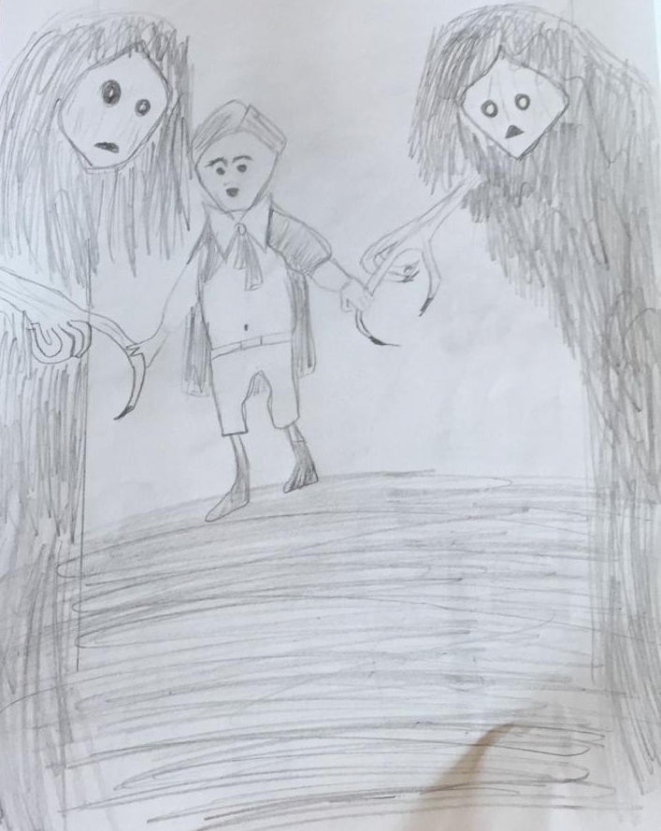
Segunda escena: Nos muestra un ejemplo de que ya son 3 monstruos y de un tamaño más grande, lo cual demuestra que cada vez más el problema aumenta y la gravedad del mismo es aún peor.
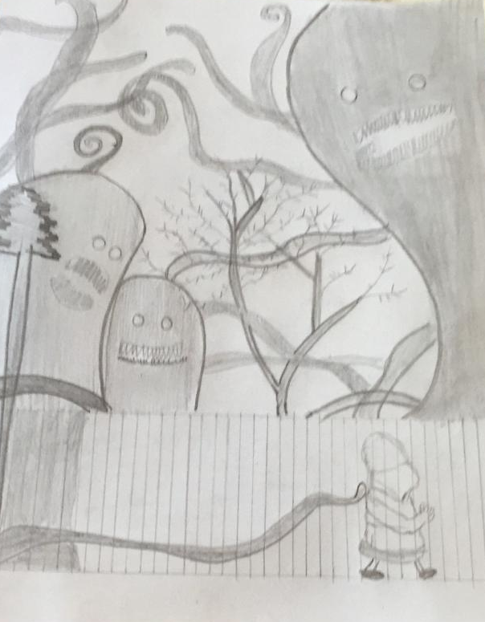

Tercera escena: Nos enseña a un monstruo vestido de payaso haciendo una representación de que a los niños se les llega por el lado de su inocencia tratando de hacerlos creer que lo que les hacen es algo normal e incluso bueno.
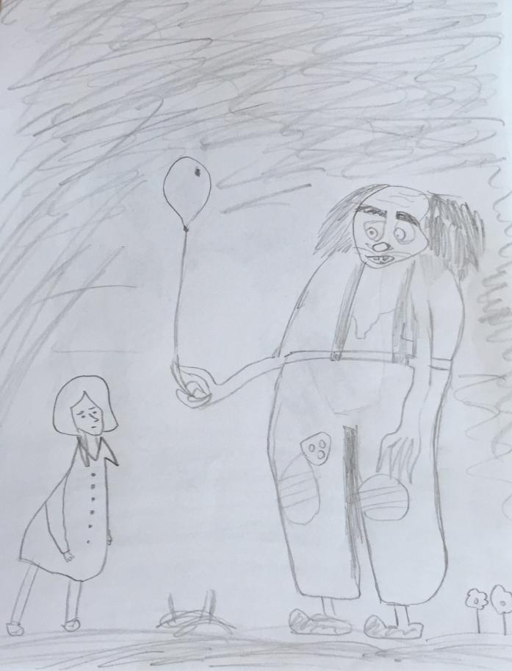

Cuarta escena: Entra el narrador número 2, abarcando las escenas 4 y 5: (El abuso sexual infantil es un problema mundial que se presenta en diferentes clases sociales con graves consecuencias que pueden durar toda la vida, esto es un problema en niños que se puede definir como cualquier transgresión de los límites de sexuales y personales impuestos de una persona adulta sobre un niño. El contacto sexual que es conseguido mediante una fuerza, un engaño o una manipulación. Aprende a detectar un abuso sexual en niños: mediante indicadores físicos y emocionales. La comunicación con nuestros pequeños es primordial para ayudar a prevenir el abuso sexual).
Nos muestra un niño flotando con todas sus cosas, siendo controladas por el monstruo que nos muestra en escena, siendo una representación de que después de eso el abusador adquiere el control total de la vida del niño.
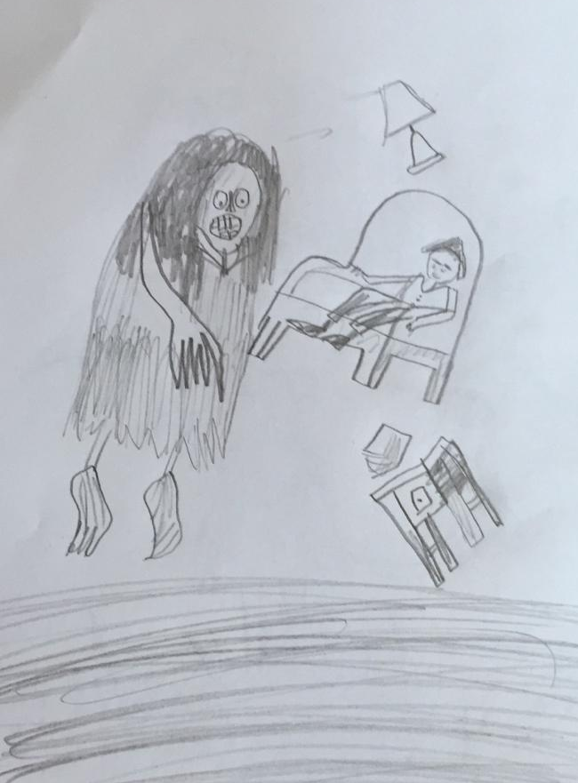

Quinta escena: Por ultimo ya nos demuestra la imagen más fuerte, que es el momento en el cual se está realizando el abuso hacia el menor, un momento terrible y lleno de angustia.
